**MODUL** **INSTALASI TALWIND**

**CSS**



**NIM : 21104410062**

**NAMA : M Hafid Nur Firmansyah**

**JURUSAN : Teknik Informatika**

**KELAS : TI 3B 2022**

**TGL. PRAKTEK : Senin, 9 Januari 2023**

**JURUSAN TEKNIK INFORMATIKA**

**FAKULTAS TEKNOLOGI INFORMASI**

**UNIVERSITAS ISLAM BALITAR**

**2023**

## Apa itu Tailwind CSS?



Tailwind CSS merupakan framework CSS yang berbasis utility untuk membuat UI atau tampilan dari aplikasi web.

Berbasis utility artinya Tailwind cuma terdiri dari 100% utility class dan nggak ada class komponen seperti Navbar, Button, Card, Modal, dll. Komponen-komponen ini kita buat sendiri dengan class utility.

Sebagai contoh:

Ketika kita ingin membuat komponen Button, maka kita bisa gunakan beberapa kelas utility untuk button seperti class background, border, color, dan sebagainya.

## Sejarah Singkat Tailwind CSS

Tailwind CSS dibuat oleh Adam Wathan—sekarang menjabat sebagai CEO Tailwind Labs—dan rekannya yang bernama Steve Schoger. Versi alpha Tailwind CSS resmi dirilis pada tanggal 1 November 2017 dan hingga saat ini Tailwind CSS sudah mencapai versi 3.1.8.

## Install Tailwind CSS

1. **Aplikasi yang dibutuhkan sebelum menggunakan Tailwindcss**
   1. Text Editor Seperti VSCode dan Sublime
   2. Live server extension,bisa Menginstal langsung melalu menu di VSCode seperti gambar dibawah

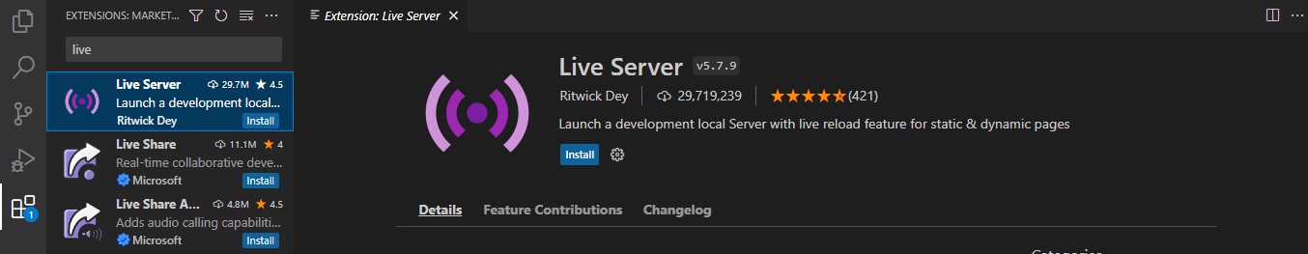

* 1. Menginstal Node Js ,untuk menginstal Node js bisa langsung melalu link berikut : <https://nodejs.org/en/> .
  2. Browser seperti Crome ,mozila,dll untuk melihat hasil dari html yang menerapkan tailwind css

1. **Melakukan Proses Instalasi**
   1. Buka VsCode dan pilih menu Terminal => lalu pilih new terminal,sehingga tampilnya akan seperti gambar dibawah

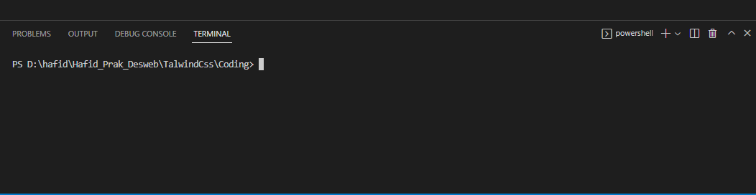

* 1. Masukkan Script “npm install –D talwindcss” dan “npx tailwindcss init” pada terminal

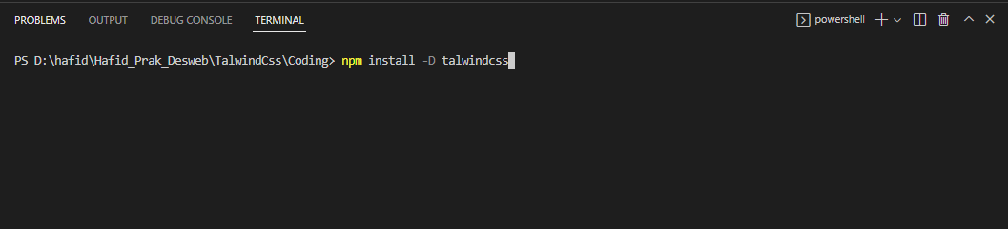

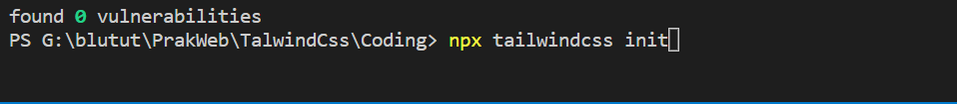

Jika proses menginstal success maka akan mucul file berformat .json file Node_modules,dan config file tailwind seperti gambar dibawah

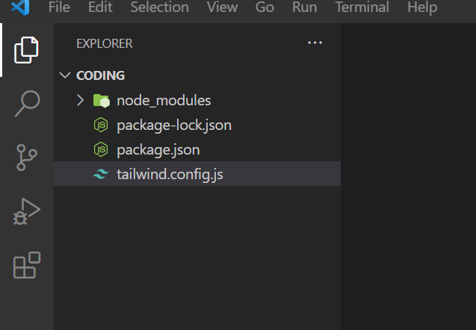

* 1. Masukkan Kode seperti gambar di bawah ke Property content

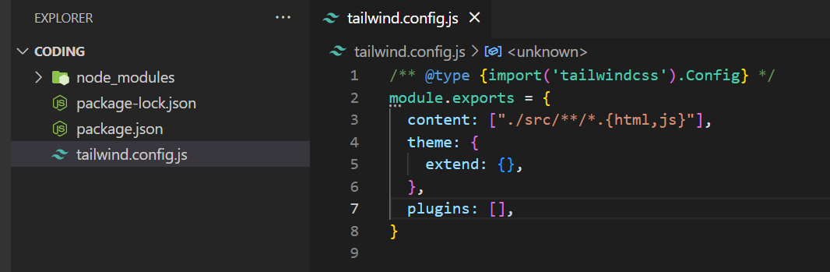

* 1. Buat forder dengan nama src lalu buat file css dengan nama input.css dan tambahkan sourcode di dalam file seperti gamabr dibawah

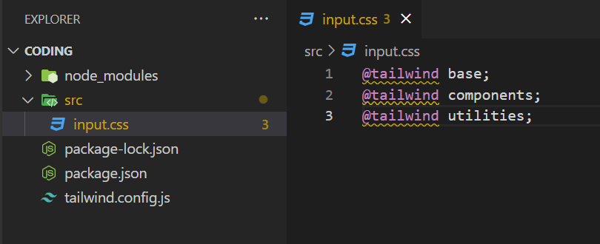

* 1. Mulai proses pembuatan Tailwind CLIJ alankan alat CLI pada terminal untuk memindai file template untuk kelas dan membangun CSS yang akan digunakan nanti

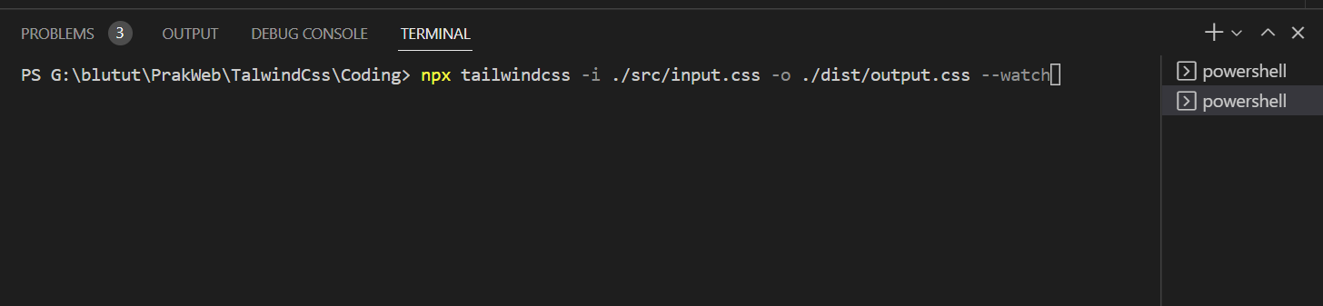

Jika berhasil maka akan muncul folder baru yang Bernama dist ,yang didalamnya terdapat file css yang akan kita gunakan.**Jangan Lupa Setiap Ingin Menjalankan file html yang menggunakan TalwindCSS kita haru menuliskan script tersebut ke Terminal agar tailwind css bisa berjalan.**

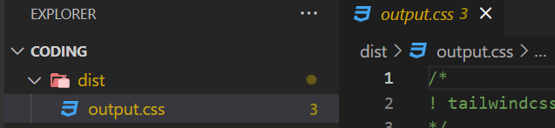

* 1. Kita bisa memulai membuat file html dan untuk menggunakan tailwind kita cukup menggunakan href seperti gambar dibawah

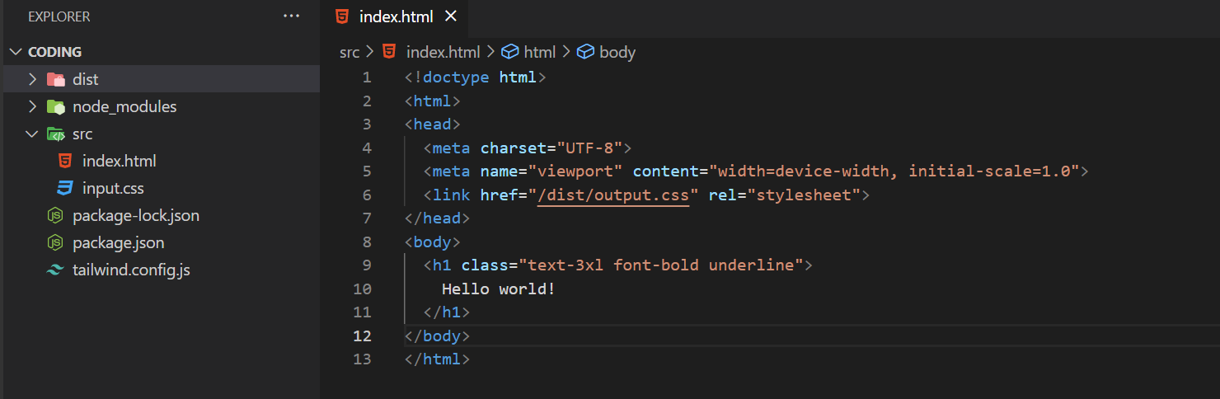

* 1. Maka hasilnya bisa kita lihat dengan clik kanan ,kemudian pilih tombol “Open with live server”,hasilnya seperti gambar dibawah

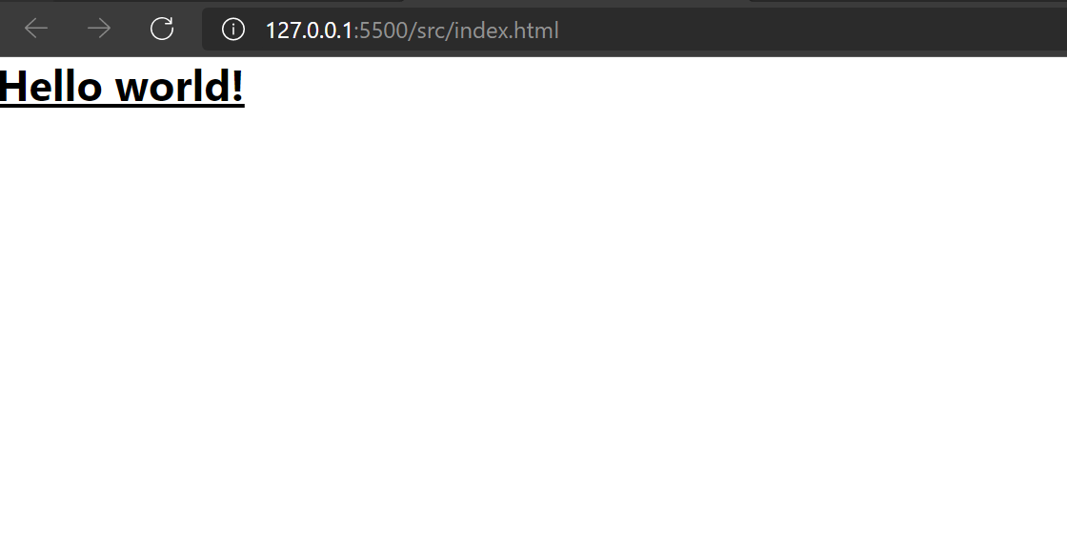

## Penggunaan Tailwind CSS

Disini bagaimana penerapan html menggunakan tailwind css

1. Tulis Baris Code berikut ke-file di atas yang sebelumnya telah dibuat

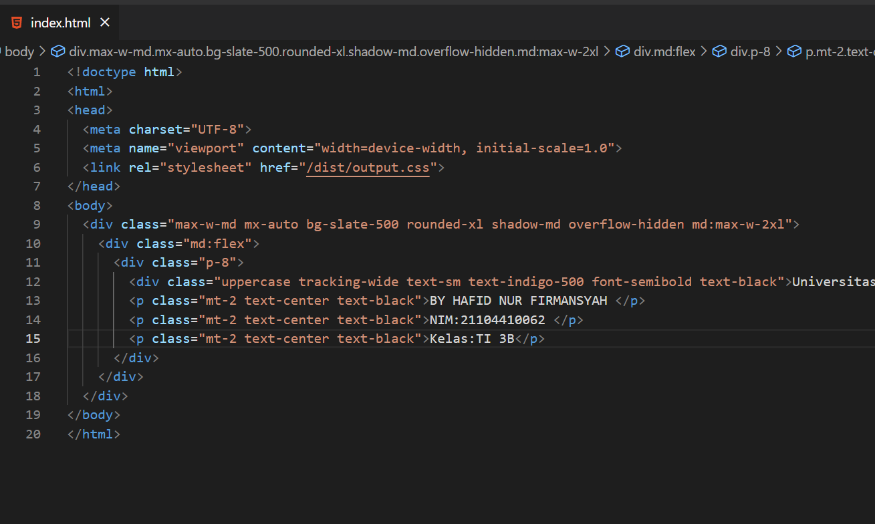

1. Lalu buka dengan live server

